CSIROでの打ち合わせ（議事録）
日時：12月13日（火）2011年、午前10時～午後4時（シドニー時間）
場所：CSIRO、Lindfield, NSW AU
出席者：CSIRO側 Marcel Bick, Phil Martin, Mark Gross, Anatoli Chtanov, Matthias Burger, David Farrant, Jeff Seckold
東京大学側 三尾典克（光量子センター）、廣瀬榮一（宇宙線研究所）
議題：LCGT用Beam Splitter(BS)とシリカテストマスの研磨・コーティング
作成：廣瀬 （2011年12月14日）

Beam Splitter
- コーティング
予めこちらが提出した仕様（下表）に対するMark Grossさんのコメントを以下に記す。

Beam Splitterの仕様
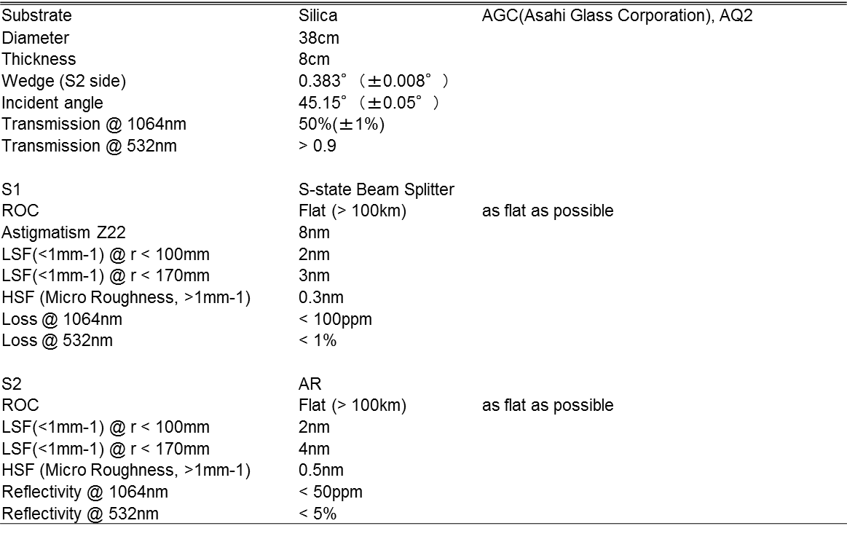

１）S-polarizationはP-polarizationより層の数が少なくて済むので、一様性を達成するという観点からgood。aLIGOと偏光以外の仕様が同じでも、難易度が下がり非常に有難い（CSIRO側からS偏光にするように要請されていたという経緯がある）。 具体的にはAR面、HR面で要求される一様性の例としては以下のようなものである。
AR面：Ta2O5とSiO2による4 layersでtotal thicknessが340nm。
誤差に関しては、層の厚みで±0.4%、屈折率で±0.1%が要求される
HR面：3 layersでtotal thicknessが439nm。
レーザー波長1064nmの反射率50％に対する誤差が±0.5%のとき
層の厚みで±0.7％、屈折率で±0.1%が要求される
レーザー波長1064nmの反射率50％に対する許容誤差が±0.1%のとき
層の厚みで±0.1%、屈折率で0.01%が要求される

P偏光にすると層数が倍になり、難しくなる。 LCGTの場合、反射率に対する誤差も１％なので、それも難易度を下げるのでよい。

２）問題になるかもしれないのは、コーティングそのものではなく残留応力を除去するためにおこなう熱処理（数時間400℃のオーブンに入れる）で、基材が変形する可能性があることである。 Corningは熱処理に対して不安定（変形量が大きい）、Heraeusは安定。 AGCをすでに購入したということだが、この熱処理に対する安定性がどうかを見極めなければならない（問題になる可能性がある）。 オプションは２つあり、ひとつはCSIROはそれに対して責任を持たない、もうひとつはAGCの熱処理に対する安定性を確認しておくことである（CSIROでやってもいいと言ってくれている。 やり方はまだ未定）。 厚みが80㎜あるのは、aLIGOの50㎜よりも変形が抑えられる方向なのでよい。 また、aLIGOはきちんとコーティング後の変形を明記して「Sagittaが8nm以下になるように」というような指示がある。

３）コーティングMechanical Qに対する要求値がないが、ないなら気にしないが、もしあるなら提示する必要がある。

４）Clear Aperture（CA）の大きさについて、直径で220㎜以下であればシングル測定で領域をカバーできる測定装置があるが、それを超えると余計に時間がかかる。CAが220㎜でいいのか、それ以上いるのか教えてほしい。 大きくても不可能ではないが余計時間がかかり、そのぶんコストもかかる。

５）全体を通してのコメント。 コーティングそのものはそんなに難しくない。 問題はいかに確かに（不確かさを小さくして）測定するかである。 測れないのものはつくれない。 重力波の人間は気難しい（gravitational-wave people are difficult!）

- 研磨（以下はMatthias Burgerさんのコメント）
パッと見たかぎり、問題になるような仕様はない。 外形は現在の基材の大きさから2㎜くらいは小さくなる。 もし外形が380㎜でなく、370㎜であればaLIGO用に使っているジグをそのまま使えるので検討してもらいたい（準備がいらないのでコスト、納期の観点ともに有利である）

ITM and ETM（Silica）
ITMの仕様
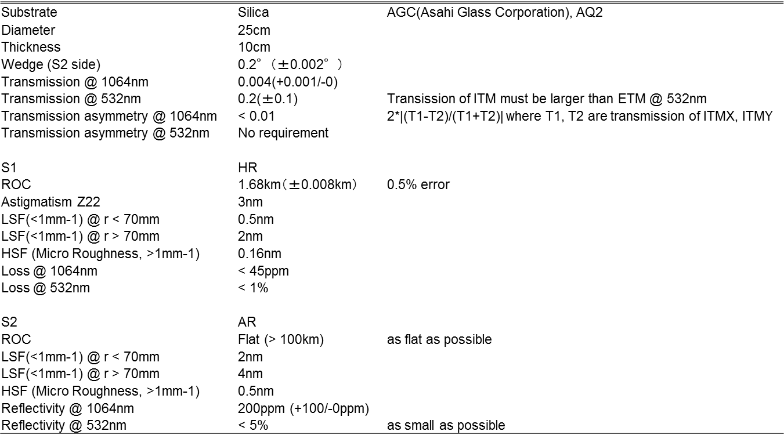

ETMの仕様
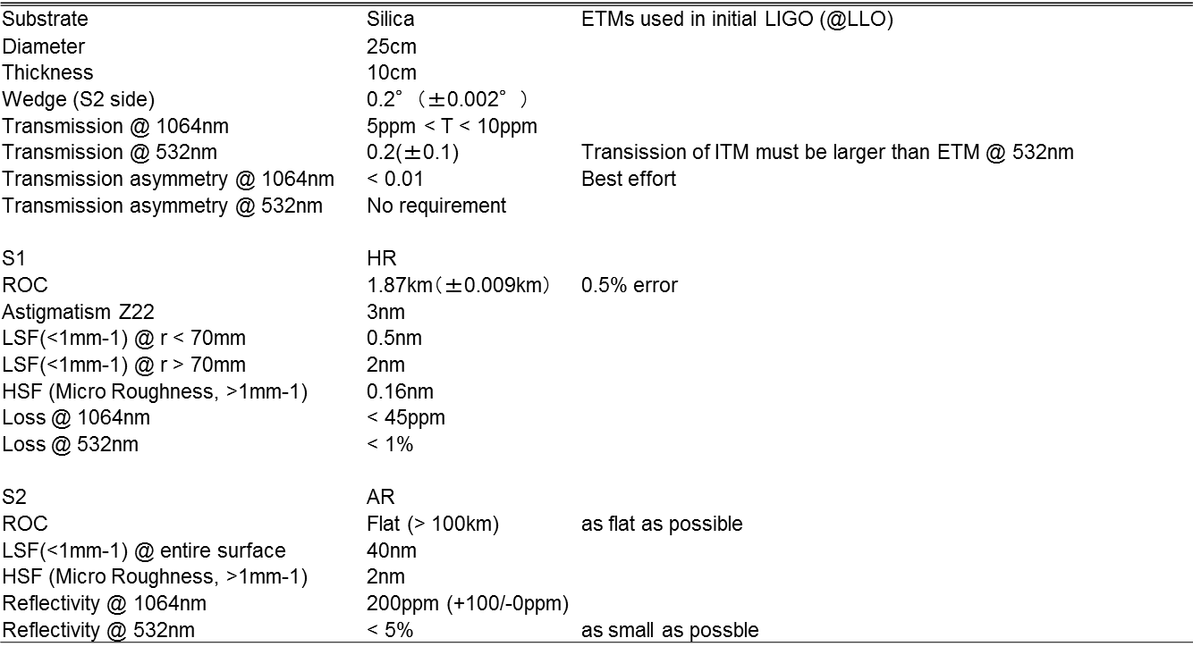
（上の二つは材料と基材のサイズ以外はbLCGTのITM、ETMと同じ仕様である）
ITMとETMに関しては検討してからコメントするが、aLIGOと同等の仕様だとすると、簡単ではないが不可能ではない。

契約に関して
問題点としてお互い認識していることは、
- 入札制度をつかって契約を結ぶしかないが、すべての手続きは日本語でおこなわれる。 CSIROはオーストラリア政府からの支援を受けているInstitutionであり、そのオーストラリア政府はドキュメントは英語によるものしか認めていない → 間に代理店に入ってもらうしかない。
- かなり高額な内容のため、CSIROはsecurity depositが必要。 LCGTとしてはものが納品されてから全額支払うという方法しかない → 代理店にリスクをもってもらうしかない
- 来年の10月くらいまではLCGTの仕事にはとりかかれない。 これはaLIGOの仕事でかなり忙しいからである。 急いでも、2012年の年度末（2013年3月）までにBSを納品できるかどうか約束できない → オプティクスの予算を繰り越して使用できるようにしなければならない → 入札に関するいろいろな手順、手続きを考えると、LCGT側でこの繰り越しができるようにしなければいけない
- トンネルが掘り終わる2014年中に鏡をそろえる必要がある。 → ITM、ETMの詳細な検討が残っているが契約のことがクリアされればCSIROとしてBS、シリカテストマスを提供することはおそらく可能である。

Marcel Bickさんのコメントとしては、LCGT側が契約に関してクリアにしなければいけないハードルがあるものの、それがクリアされればCSIROとしては2014年中ごろまでにBSとシリカテストマスの提供は間に合うというものである。

結論、決定事項

- BS、シリカテストマスともに2014年中に納品可能である（ただし条件付き：LCGT側がCSIROが契約可能な条件をそろえる、つまりdepositの支払いと英語による契約）
- BSについて、外形370㎜、CA220㎜で問題ないかCSIROに回答する
- AGC（AQ2）の熱処理に対する基材の安定性の確認をするための手順を決定する
- 鏡の予算の繰り越し利用を可能にするように手配する
- コーティング熱雑音に対する要求値を決めCSIROに伝える。
- 契約が決まったら、連絡を密にとる（ほぼ毎週テレコン）また、仮に代理店を立てたとしてもLCGTとCSIROで直接対話を続けることが重要。

以上

付録１
以下はCSIROの会議室で話し合った時のWhiteboradのハードコピー（Marcelさん記）。
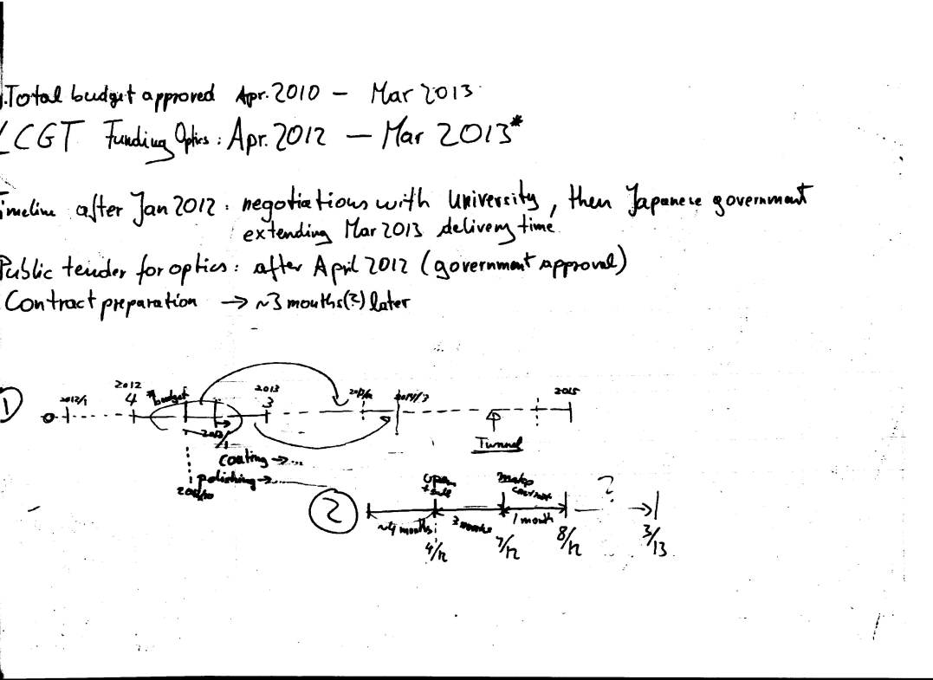

付録２
CSIRO側で用意した時間は当初2時までだったが、結局契約関係の話が長引いて4時くらいまでかかった。 以下にあるのはCSIRO側で用意した会議スケジュールだが、昼食後ラボを見学させてもらった後は、4時までMarcelさんPhilさんと契約関係の話をした。

